**CINETO TELECOMUNICACIONES S.A.**

**INSTITUTO TECNOLÓGICO SUPERIOR BENITO JUÁREZ**

**Título: Informe final de arte y elaboración**

**“Sistema de automatización para el proceso de control de inventario"**

**Período: del 23 de enero al 21 de abril del 2017**

**Elaborado por: Gabriel Alexis Salazar Ortiz**

**Fecha de entrega: 19 de abril del 2017**

**Dirigido a: Santiago Reyes**

**Copia a: William Romero**

**Copia a: Santiago Pérez**

Índice de Contenido

1 Nombre del proyecto: 4

2 Objetivo general 4

3 Objetivos específicos. 4

4 Objetivos operativos. 4

5 Descripción del estado actual. 5

5.1 Funcionalidades de la primera versión del sistema (versión 0.1) 5

5.1.1 Gestión de clientes 5

5.1.2 Gestión de productos 5

5.1.3 Gestión de actas 5

5.1.4 Gestión de contratos 5

5.1.5 Gestión de usuarios 5

6 Informe de trabajos realizados. 5

7 Herramientas utilizadas. 6

8 Conclusiones. 6

9 Recomendaciones. 7

10 Glosario 8

11 Bibliografía 9

12 Anexos 10

12.1 Modelo entidad relación del “Sistema de automatización para el control de inventario” 10

12.2 Diagrama de clases 11

12.3 Diagramas de flujo 12

12.4 Modelo de acta de entrega presentado por Cineto Telecomunicaciones S.A. 15

12.5 Interfaces graficas del sistema de inventario 16

12.5.1 Inicio de sesión 16

12.5.2 Pantalla inicial 17

12.5.3 Módulo clientes 18

12.5.4 Módulo actas 19

12.5.5 Módulo inventario 20

12.5.6 Módulo contrato 21

12.6 Codificación 22

12.6.1 Del lado del servidor 22

12.6.2 Del lado del cliente 37

12.6.3 Disparadores base de datos 49

Índice de ilustraciones

Ilustración 1: Modelo entidad relación del sistema de inventario 10

Ilustración 2: Diagrama de clases 11

Ilustración 3: Diagrama de flujo guardar 12

Ilustración 4: Diagrama de flujo eliminar 12

Ilustración 5: Diagrama de flujo editar 13

Ilustración 6: Diagrama de flujo buscar 14

Ilustración 7: Modelo de acta de entrega 15

Ilustración 8: Pantalla de inicio de sesión 16

Ilustración 9: Pantalla de inicio 17

Ilustración 10: Módulo clientes 18

Ilustración 11: Módulo actas 19

Ilustración 12: Módulo inventario 20

Ilustración 13: Módulo contratos 21

# Nombre del proyecto:

Proyecto de fase práctica con la empresa Cineto Telecomunicaciones S.A. para el desarrollo de un sistema de automatización para el control de inventario.

# Objetivo general

Desarrollar un sistema de control de inventario, mediante herramientas de desarrollo de software, para la automatización del proceso de entrada y salida de productos.

# Objetivos específicos.

1. Recolectar información necesaria sobre procedimientos en la entrada y salida de productos mediante sitios web y reuniones mantenidas con el personal de Cineto Telecomunicaciones S.A. para la identificación de las necesidades del cliente
2. Diseñar la estructura para el sistema de automatización de control de inventario, de acuerdo a la información recolectada y analizada, para la definición en detalle de entidades y relaciones de la base de datos, así como el diseño de las interfaces gráficas.
3. Codificar algoritmos y estructuras de datos definidos en las etapas anteriores, utilizando el lenguaje de programación java, siguiendo estándares de programación en capas para que el sistema sea escalable.

# Objetivos operativos.

1. Desarrollar un módulo que permita al usuario del sistema de inventario consultar y gestionar contratos.
2. Desarrollar un módulo que permita al usuario del sistema de inventario consultar y gestionar actas de entrega.
3. Desarrollar un módulo que permita al usuario administrador del sistema de inventario consultar y gestionar productos.
4. Desarrollar un módulo que permita al usuario administrador del sistema de inventario consultar y gestionar usuarios.

# Descripción del estado actual.

Se completó el desarrollo de la primera versión del sistema de automatización del control de inventario, con las siguientes funcionalidades.

## Funcionalidades de la primera versión del sistema (versión 0.1)

### Gestión de clientes

Permite agregar, consultar y gestionar los clientes que se encuentran registrados en la base de datos.

### Gestión de productos

Permite agregar, consultar y gestionar productos que se encuentran en la base de datos

### Gestión de actas

Permite agregar, consultar, gestionar actas que se encuentran en la base de datos.

### Gestión de contratos

Permite agregar, consultar, gestionar contratos que se encuentran en la base de datos.

### Gestión de usuarios

Permite agregar, consultar, gestionar contratos que se encuentran en la base de datos.

# Informe de trabajos realizados.

1. Se recolectó información sobre procedimientos en la entrada y salida de productos.
2. Se analizó la información recolectada.
3. Se definió las entidades y relaciones del modelo para la base de datos del sistema.
4. Se realizó el modelo conceptual de la base de datos.
5. Se realizó el modelo lógico de la base de datos.
6. Se realizó la normalización de la base de datos.
7. Se realizaron disparadores para la base de datos.
8. Se diseñó las interfaces gráficas de los módulos que conforman el sistema del lado del cliente.
9. Se realizó el modelo de clases para la codificación del sistema.
10. Se realizó la codificación del lado del servidor.
11. Se realizó la codificación del lado del cliente.

# Herramientas utilizadas.

* Maria DB 10.1 (motor de base de datos)
* Navicat 11.2 (gestor de base de datos)
* JavaScript (lenguaje de programación)
* Node.js (plataforma de desarrollo en el servidor)
* Visual Studio Code (editor de texto)
* GitHub (herramienta para el control de versiones)
* Microsoft Word 2016

# Conclusiones.

1. Se determinó desarrollar una aplicación web, que permita al usuario del sistema de inventario obtener información sobre sus clientes, contratos, actas y productos, a través de cualquier dispositivo con un navegador web y una conexión a internet.
2. Se estableció utilizar la base de datos Maria DB para almacenar los registros del sistema de inventario y para generar procedimientos almacenados, estos se almacenan en la base y permiten tener consultas que son llamadas desde el sistema de inventario logrando con esto mejorar el tiempo de procesamiento.
3. Mediante el proceso de normalización de la base de datos se pudo obtener el mejoramiento de la información a la hora de realizar las búsquedas, reportes y almacenamiento y evitar redundancia de los datos.
4. Para la seguridad e integridad de los datos, se establecieron claves de accesos al sistema, los cuales garantizan evitar correr cualquier tipo de riesgos que puedan surgir por las alteraciones o actualizaciones no permitidas en la información.

# Recomendaciones.

1. Se recomienda a la empresa Cineto Telecomunicaciones S.A. la implementación del sistema de inventario, propuesto en este proyecto, el cual ayudará a resolver de manera inmediata los problemas que se presenten.
2. Es conveniente y recomendable crear respaldos periódicamente para mantener en resguardo una copia actualizada de la base de datos, evitando así pérdida de información.
3. Se recomienda consultar con el administrador del sistema para realizar la conexión con el servidor.

# Glosario

**María DB: “**Es un sistema de gestión de bases de datos derivado de MySQL con licencia GPL. (wikipedia, 2016)[1]

**Node.js:** “Node.js es un entorno de ejecución para JavaScript construido con el motor de JavaScript V8 de Chrome. Node.js usa un modelo de operaciones E/S sin bloqueo y orientado a eventos, que lo hace liviano y eficiente. El ecosistema de paquetes de Node.js, npm, es el ecosistema más grande de librerías de código abierto en el mundo. ” (FUNDATION, 2017)[2]

# Bibliografía

Aleveda. (2006). *Yahoo Answers*. Obtenido de https://es.answers.yahoo.com/question/index?qid=20070531171910AAkHaY7

FUNDATION, L. (2017). *Node.js*. Obtenido de https://nodejs.org/es/

Múltiple, B. (2016). *Impulsar popular*. Obtenido de http://impulsapopular.com/marketing/por-que-es-importante-gestionar-la-cartera-de-clientes/

Prodware. (2016). *Elegir CRM*. Obtenido de https://www.elegircrm.com/definicion-crm

wikipedia, C. d. (2016). *Wikipedia*. Obtenido de https://es.wikipedia.org/wiki/MariaDB

# 

# Anexos

## Modelo entidad relación del “Sistema de automatización para el control de inventario”

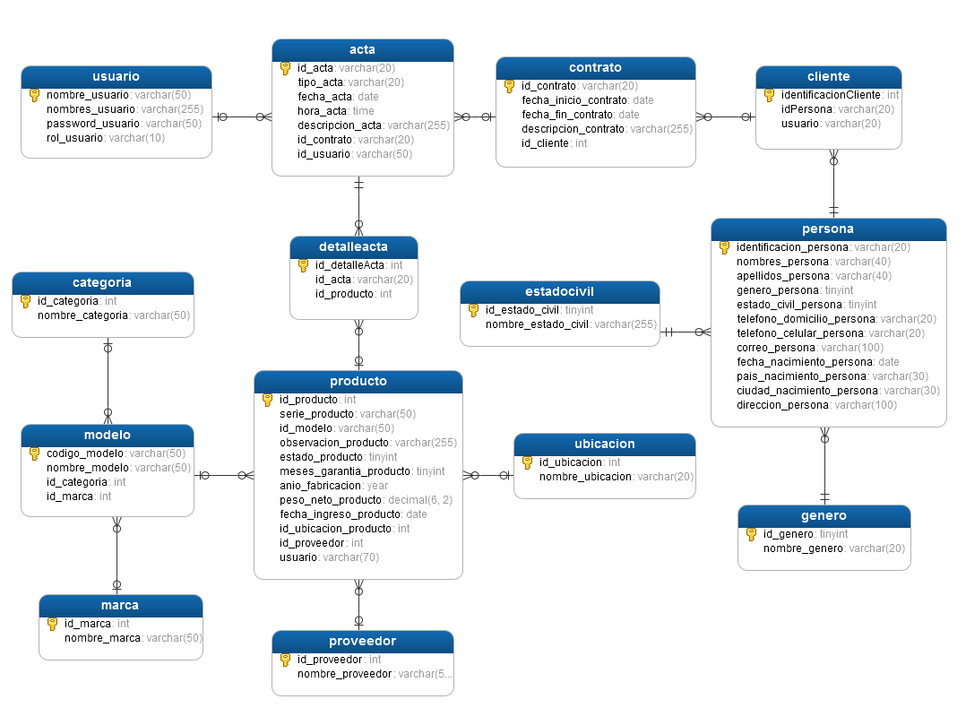

Ilustración 1: Modelo entidad relación del sistema de inventario

## Diagrama de clases

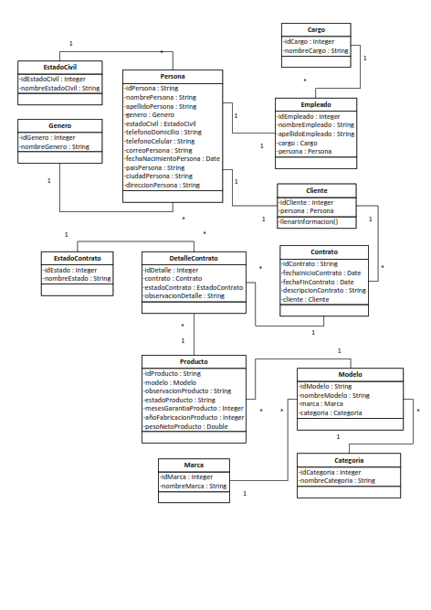

Ilustración 2: Diagrama de clases

## Diagramas de flujo

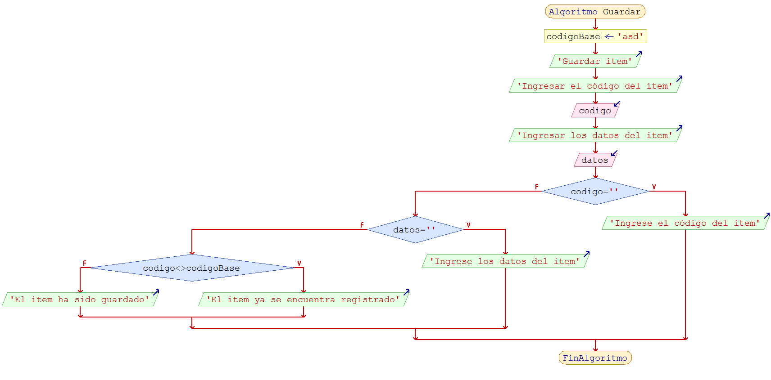

Ilustración 3: Diagrama de flujo guardar

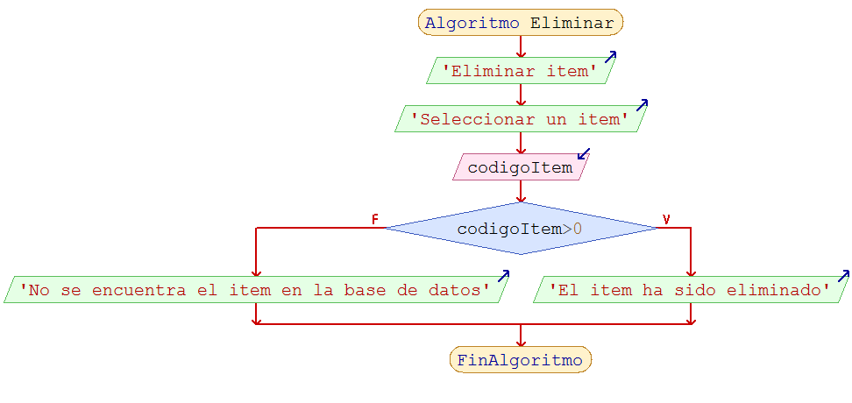

Ilustración 4: Diagrama de flujo eliminar

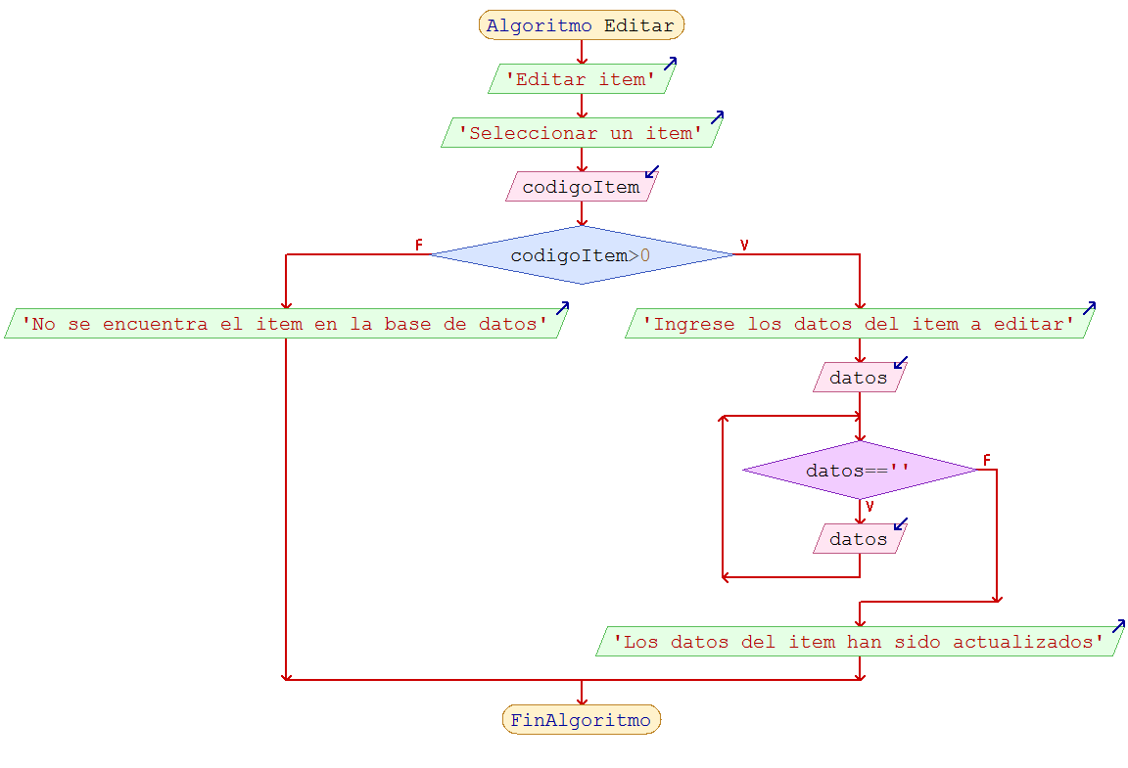

Ilustración 5: Diagrama de flujo editar

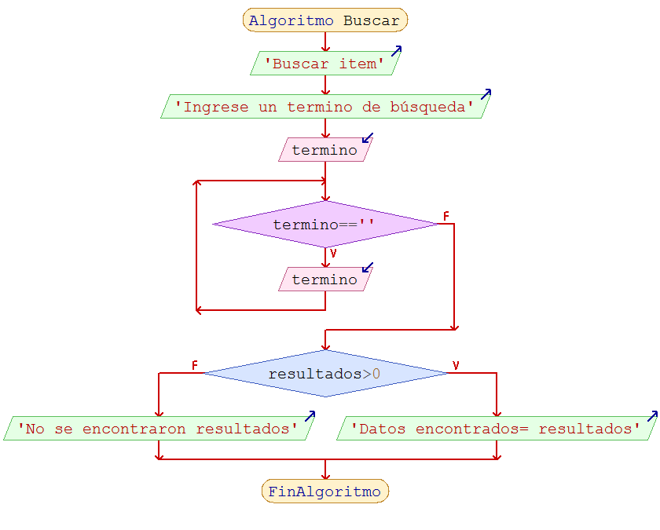

Ilustración 6: Diagrama de flujo buscar

## Modelo de acta de entrega presentado por Cineto Telecomunicaciones S.A.

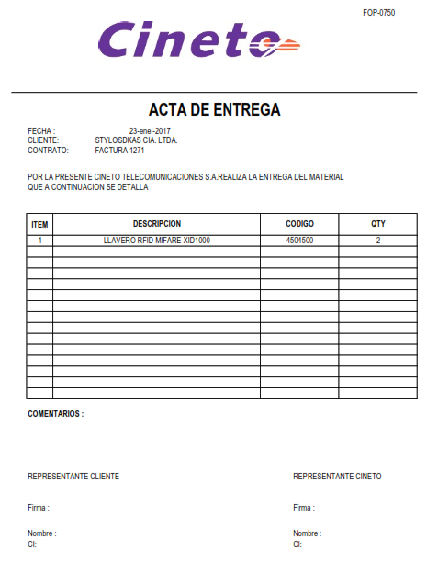

Ilustración 7: Modelo de acta de entrega

## Interfaces graficas del sistema de inventario

### Inicio de sesión

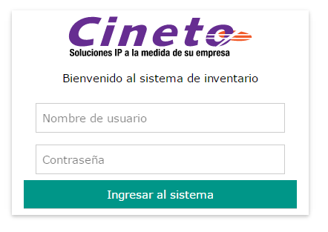

Ilustración 8: Pantalla de inicio de sesión

### Pantalla inicial

#### 

Ilustración 9: Pantalla de inicio

### Módulo clientes

#### 

Ilustración 10: Módulo clientes

### Módulo actas

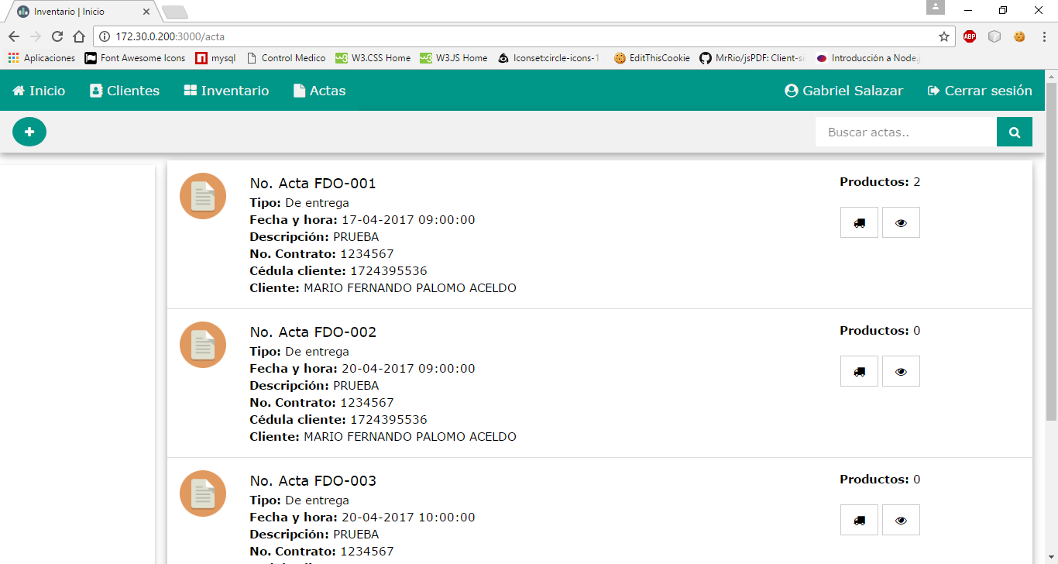

Ilustración 11: Módulo actas

### Módulo inventario

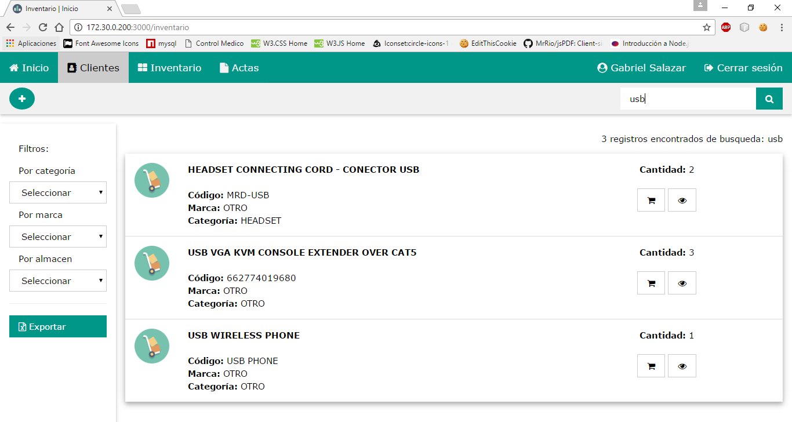

Ilustración 12: Módulo inventario

### Módulo contrato

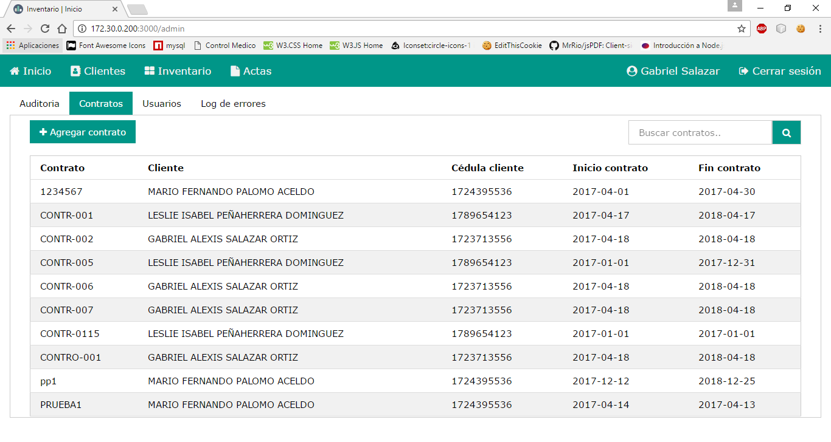

Ilustración 13: Módulo contratos

## Codificación

### Del lado del servidor

#### Acta

**var** mysql **=** require**(**'mysql'**);**

**var** config **=** require**(**'../config/index.js'**);**

**var** host **=** config**.**host**;**

**var** user **=** config**.**user**;**

**var** **password** **=** config**.password;**

**var** database **=** config**.**database**;**

**var** iniciar **=** mysql**.**createPool**({**

host**:** host**,**

user**:** user**,**

**password:** **password,**

database**:** database

**});**

module**.**exports **=** **{**

getConexion**:** **function** **(**callback**)** **{**

iniciar**.**getConnection**(function** **(**err**,** connection**)** **{**

**if** **(**err**)** **{**

callback**(**err**,** **null);**

**}** **else** **{**

callback**(null,** connection**.**threadId**);**

**}**

**});**

**},**

//Carga la información de la base de datos

getTabla**:** **function** **(**callback**)** **{**

iniciar**.**getConnection**(function** **(**err**,** connection**)** **{**

**if** **(**err**)** **{**

callback**(**err**,** **null)**

**}** **else** **{**

connection**.**query**(**'SELECT * FROM v_acta'**,** **function** **(**error**,** results**,** fields**)** **{**//

**if** **(**error**)** **{**

callback**(**'error en la consulta: ' **+** error**,** **null);**

**}** **else** **{**

callback**(null,** **{** actas**:** results **});**

connection**.**release**();** //Da por finalizado la consulta

**}**

**});**

**}**

**});**

**},**

//insertar datos en la tabla acta

insert**:** **function** **(**datos**,** callback**)** **{**

iniciar**.**getConnection**(function** **(**err**,** connection**)** **{**

**if** **(**err**)** **{**

callback**(**err**,** **null);**

**}** **else** **{**

connection**.**query**(**"SELECT sp_acta('" **+**

datos**.**codigo **+**

"','" **+**

datos**.**tipo **+**

"','" **+**

datos**.**fecha **+**

"','" **+**

datos**.**hora **+**

"','" **+**

datos**.**contrato **+**

"','" **+**

datos**.**descripcion **+**

"','"**+**datos**.**usuario**+**

"') AS nota"**,** datos**,** **function** **(**error**,** results**,** rows**)** **{**

**if** **(**error**)** **{**

callback**(**'error en la insercion: ' **+** error**,** **null);**

**}** **else** **{**

console**.**log**(**'LOS ROOOOOWS SON' **+** rows**[**0**]);**

console**.**log**(**results**);**

callback**(**results**);**

//indica el número de filas afectadas

connection**.**release**();**

**}**

**});**

**}**

**});**

**},**

//insertar datos en la tabla actaEntrega

insertProd**:** **function** **(**datos**,** callback**)** **{**

iniciar**.**getConnection**(function** **(**err**,** connection**)** **{**

**if** **(**err**)** **{**

callback**(**err**,** **null);**

**}** **else** **{**

connection**.**query**(**"SELECT sp_actaEntrega('" **+**

datos**.**acta **+**

"','" **+**

datos**.**serie **+**

"','" **+**

datos**.**codigo **+**

"') AS nota"**,** datos**,** **function** **(**error**,** results**,** rows**)** **{**

**if** **(**error**)** **{**

callback**(**'error en la insercion: ' **+** error**,** **null);**

**}** **else** **{**

console**.**log**(**'LOS ROOOOOWS SON' **+** rows**[**0**]);**

console**.**log**(**results**);**

callback**(**results**);**

//indica el número de filas afectadas

connection**.**release**();**

**}**

**});**

**}**

**});**

**},**

//Carga la información de la tabla actaDetalle

getDetalle**:** **function** **(**acta**,** callback**)** **{**

iniciar**.**getConnection**(function** **(**err**,** connection**)** **{**

**if** **(**err**)** **{**

callback**(**err**,** **null)**

**}** **else** **{**

connection**.**query**(**'SELECT * FROM v_actaDetalle WHERE acta=?'**,** acta**,** **function** **(**error**,** results**,** fields**)** **{**//

**if** **(**error**)** **{**

callback**(**'error en la consulta: ' **+** error**,** **null);**

**}** **else** **{**

console**.**log**(**results**);**

callback**(null,** **{** resultados**:** results **});**

connection**.**release**();**//Da por finalizado la consulta

**}**

**});**

**}**

**});**

**},**

**};**

#### Cliente

**var** mysql **=** require**(**'mysql'**);**

**var** config **=** require**(**'../config/index.js'**);**

**var** host **=** config**.**host**;**

**var** user **=** config**.**user**;**

**var** **password** **=** config**.password;**

**var** database **=** config**.**database**;**

**var** iniciar **=** mysql**.**createPool**({**

host**:** host**,**

user**:** user**,**

**password:** **password,**

database**:** database

**});**

module**.**exports **=** **{**

getConexion**:** **function** **(**callback**)** **{**

iniciar**.**getConnection**(function** **(**err**,** connection**)** **{**

**if** **(**err**)** **{**

callback**(**err**,** **null);**

**}** **else** **{**

callback**(null,** connection**.**threadId**);**

**}**

**});**

**},**

//Se obtiene información de la tabla datos

getTabla**:** **function** **(**callback**)** **{**

iniciar**.**getConnection**(function** **(**err**,** connection**)** **{**

**if** **(**err**)** **{**

callback**(**error**,** **null)**

**}** **else** **{**

connection**.**query**(**'SELECT * FROM v_cliente'**,** **function** **(**error**,** results**,** fields**)** **{**//

**if** **(**error**)** **{**

callback**(**'error en la consulta: ' **+** error**,** **null);**

**}** **else** **{**

callback**(null,** **{**clientes**:** results**});**

connection**.**release**();** //Da por finalizado la consulta

**}**

**});**

**}**

**});**

**},**

getTablaEventos**:** **function** **(**callback**)** **{**

iniciar**.**getConnection**(function** **(**err**,** connection**)** **{**

**if** **(**err**)** **{**

callback**(**error**,** **null)**

**}** **else** **{**

connection**.**query**(**'SELECT * FROM v_evento'**,** **function** **(**error**,** results**,** fields**)** **{**//

**if** **(**error**)** **{**

callback**(**'error en la consulta: ' **+** error**,** **null);**

**}** **else** **{**

callback**(null,** **{**eventos**:** results**});**

connection**.**release**();** //Da por finalizado la consulta

**}**

**});**

**}**

**});**

**},**

//Se obtiene información de la tabla datos

getComboGenero**:** **function** **(**callback**)** **{**

iniciar**.**getConnection**(function** **(**err**,** connection**)** **{**

**if** **(**err**)** **{**

callback**(**error**,** **null)**

**}** **else** **{**

connection**.**query**(**'SELECT * FROM v_genero'**,** **function** **(**error**,** results**,** fields**)** **{**//

**if** **(**error**)** **{**

callback**(**'error en la consulta: ' **+** error**,** **null);**

**}** **else** **{**

callback**(null,** results**);**

connection**.**release**();** //Da por finalizado la consulta

**}**

**});**

**}**

**});**

**},**

//Se obtiene información de la tabla datos

getComboEstado**:** **function** **(**callback**)** **{**

iniciar**.**getConnection**(function** **(**err**,** connection**)** **{**

**if** **(**err**)** **{**

callback**(**error**,** **null)**

**}** **else** **{**

connection**.**query**(**'SELECT * FROM v_estadocivil'**,** **function** **(**error**,** results**,** fields**)** **{**//

**if** **(**error**)** **{**

callback**(**'error en la consulta: ' **+** error**,** **null);**

**}** **else** **{**

callback**(null,** results**);**

connection**.**release**();** //Da por finalizado la consulta

**}**

**});**

**}**

**});**

**},**

//Se obtiene información de la tabla datos

getUbicacion**:** **function** **(**callback**)** **{**

iniciar**.**getConnection**(function** **(**err**,** connection**)** **{**

**if** **(**err**)** **{**

callback**(**error**,** **null)**

**}** **else** **{**

connection**.**query**(**'SELECT * FROM v_ubicacion'**,** **function** **(**error**,** results**,** fields**)** **{**//

**if** **(**error**)** **{**

callback**(**'error en la consulta: ' **+** error**,** **null);**

**}** **else** **{**

callback**(null,** results**);**

connection**.**release**();** //Da por finalizado la consulta

**}**

**});**

**}**

**});**

**},**

//insertar datos en la tabla datos

insert**:** **function** **(**datos**,** callback**)** **{**

iniciar**.**getConnection**(function** **(**err**,** connection**)** **{**

**if** **(**err**)** **{**

callback**(**err**,** **null)**

**}** **else** **{**

connection**.**query**(**"select sp_cliente("

**+** "'" **+** datos**.**cedula **+** "',"

**+** "'" **+** datos**.**nombre **+** "',"

**+** "'" **+** datos**.**apellido **+** "',"

**+** "'" **+** datos**.**genero **+** "',"

**+** "'" **+** datos**.**estado **+** "',"

**+** "'" **+** datos**.**domicilio **+** "',"

**+** "'" **+** datos**.**celular **+** "',"

**+** "'" **+** datos**.**correo **+** "',"

**+** "'" **+** datos**.**fecha **+** "',"

**+** "'" **+** datos**.**pais **+** "',"

**+** "'" **+** datos**.**ciudad **+** "',"

**+** "'" **+** datos**.**direccion **+** "',"

**+** "'" **+** datos**.**usuario **+** "'"

**+** ") AS mensaje"**,** datos**,** **function** **(**error**,** results**,** rows**,** mensaje**)** **{**

**if** **(**error**)** **{**

callback**(**'error en la insercion: ' **+** error**,** **null);**

**}** **else** **{**

callback**(**results**);**

//indica el número de filas afectadas

connection**.**release**();**

**}**

**});**

**}**

**});**

**},**

//insertar datos en la tabla datos

insert2**:** **function** **(**datos**,** callback**)** **{**

iniciar**.**getConnection**(function** **(**err**,** connection**)** **{**

**if** **(**err**)** **{**

callback**(**err**,** **null);**

**}** **else** **{**

connection**.**query**({**sql**:** 'select guardar_cliente()'**,** timeout**:** 40000**,** // 40s

values**:** **[**datos**.**cedula**,** datos**.**nombre**]},** **function** **(**error**,** results**)** **{**

**if** **(**error**)** **{**

callback**(**'error en la insercion: ' **+** error**,** **null);**

**}** **else** **{**

console**.**log**(**results**[**0**].**mensaje**);**

callback**(null,** **(**results**.**affectedRows**));**

//indica el número de filas afectadas

connection**.**release**();**

**}**

**});**

**}**

**}**

**);**

**},**

eliminar**:** **function** **(**cedula**,** callback**)** **{**//elimina una fila

iniciar**.**getConnection**(function** **(**err**,** connection**)** **{**

**if** **(**err**)** **{**

callback**(**err**,** **null);**

**}** **else** **{**

connection**.**query**(**'DELETE FROM persona WHERE identificacion_persona=?'**,** cedula**,** **function** **(**error**,** result**)** **{**

**if** **(**error**)** **{**

callback**(**error**,** **null);** //devuelve un error

**}** **else** **{**

callback**(null,** result**.**affectedRows**);** //indica el número de filas afectadas

**}**

**});**

**}**

**});**

**},**

//Se obtiene información de la tabla datos

editar**:** **function** **(**cedula**,** callback**)** **{**

iniciar**.**getConnection**(function** **(**err**,** connection**)** **{**

**if** **(**err**)** **{**

callback**(**error**,** **null)**

**}** **else** **{**

connection**.**query**(**'SELECT * FROM v_cliente WHERE cedula=?'**,** cedula**,** **function** **(**error**,** results**,** fields**)** **{**//

**if** **(**error**)** **{**

callback**(**'error en la consulta: ' **+** error**,** **null);**

**}** **else** **{**

callback**(null,** results**);**

connection**.**release**();** //Da por finalizado la consulta

**}**

**});**

**}**

**});**

**}**

**};**

#### Contrato

**var** mysql **=** require**(**'mysql'**);**

**var** config **=** require**(**'../config/index.js'**);**

**var** host **=** config**.**host**;**

**var** user **=** config**.**user**;**

**var** **password** **=** config**.password;**

**var** database **=** config**.**database**;**

**var** iniciar **=** mysql**.**createPool**({**

host**:** host**,**

user**:** user**,**

**password:** **password,**

database**:** database

**});**

module**.**exports **=** **{**

//Se verifica que la conexión a la db y retorno el resultado

getConexion**:** **function** **(**callback**)** **{**

iniciar**.**getConnection**(function** **(**err**,** connection**)** **{**

**if** **(**err**)** **{**

callback**(**err**,** **null);** //retorno del error de la conexión

**}** **else** **{**

callback**(null,** connection**.**threadId**);** //conexión exitosa retorna el id de la conexión realizada

**}**

**});**

**},**

//Se obtiene informacion de la tabla datos

getTabla**:** **function** **(**callback**)** **{**

iniciar**.**getConnection**(function** **(**err**,** connection**)** **{**

**if** **(**err**)** **{**

callback**(**err**,** **null)**

**}** **else** **{**

connection**.**query**(**'SELECT * FROM v_contrato'**,** **function** **(**error**,** results**,** fields**)** **{**//

**if** **(**error**)** **{**

callback**(**'error en la consulta: ' **+** error**,** **null);**

**}** **else** **{**

callback**(null,** **{**contratos**:** results**});**

connection**.**release**();** //Da por finalizado la consulta

**}**

**});**

**}**

**});**

**},**

//insertar datos en la tabla datos

insert**:** **function** **(**datos**,** callback**)** **{**//la variable datos contiene todo lo que se va a insertar en formato json

iniciar**.**getConnection**(function** **(**err**,** connection**)** **{**

**if** **(**err**)** **{**

callback**(**err**,** **null);**

**}** **else** **{**

connection**.**query**(**"SELECT sp_contrato('"

**+**datos**.**id**+**"','"

**+**datos**.**inicio**+**"','"

**+**datos**.final**

**+**"','"

**+**datos**.**descripcion

**+**"','"**+**datos**.**cliente

**+**"','"**+**datos**.**usuario

**+**"') AS nota"**,** datos**,** **function** **(**error**,** results**,** rows**)** **{**

**if** **(**error**)** **{**

callback**(**'error en la insercion: ' **+** error**,** **null);**

**}** **else** **{**

console**.**log**(**'LOS ROOOOOWS SON' **+** rows**[**0**]);**

console**.**log**(**results**);**

callback**(**results**);**

//indica el número de filas afectadas

connection**.**release**();**

**}**

**});**

**}**

**});**

**}**

**};**

#### Producto

**var** mysql **=** require**(**'mysql'**);**

**var** config **=** require**(**'../config/index.js'**);**

**var** host **=** config**.**host**;**

**var** user **=** config**.**user**;**

**var** **password** **=** config**.password;**

**var** database **=** config**.**database**;**

**var** iniciar **=** mysql**.**createPool**({**

host**:** host**,**

user**:** user**,**

**password:** **password,**

database**:** database

**});**

module**.**exports **=** **{**

getConexion**:** **function** **(**callback**)** **{**

iniciar**.**getConnection**(function** **(**err**,** connection**)** **{**

**if** **(**err**)** **{**

callback**(**err**,** **null);**

**}** **else** **{**

callback**(null,** connection**.**threadId**);**

**}**

**});**

**},**

//Traigo información de la tabla datos

getTabla**:** **function** **(**categoria**,** callback**)** **{**

iniciar**.**getConnection**(function** **(**err**,** connection**)** **{**

**if** **(**err**)** **{**

callback**(**error**,** **null)**

**}** **else** **{**

connection**.**query**(**'SELECT * FROM v_modelo WHERE categoria =?'**,** categoria**,** **function** **(**error**,** results**,** fields**)** **{**//

**if** **(**error**)** **{**

callback**(**'error en la consulta: ' **+** error**,** **null);**

**}** **else** **{**

callback**(null,** **{**productos**:** results**});**

connection**.**release**();**//Da por finalizado la consulta

**}**

**});**

**}**

**});**

**},**

//Se obtiene información de la tabla datos

getTablaMarca**:** **function** **(**marca**,** callback**)** **{**

iniciar**.**getConnection**(function** **(**err**,** connection**)** **{**

**if** **(**err**)** **{**

callback**(**err**,** **null)**

**}** **else** **{**

connection**.**query**(**'SELECT * FROM v_modelo WHERE marca =?'**,** marca**,** **function** **(**error**,** results**,** fields**)** **{**//

**if** **(**error**)** **{**

callback**(**'error en la consulta: ' **+** error**,** **null);**

**}** **else** **{**

callback**(null,** **{**productos**:** results**});**

connection**.**release**();**//Da por finalizado la consulta

**}**

**});**

**}**

**});**

**},**

//Se obtiene información de la tabla datos

getUbicacion**:** **function** **(**almacen**,** callback**)** **{**

iniciar**.**getConnection**(function** **(**err**,** connection**)** **{**

**if** **(**err**)** **{**

callback**(**error**,** **null)**

**}** **else** **{**

connection**.**query**(**'SELECT * FROM v_modelo_ubicacion WHERE ubicacion =?'**,** almacen**,** **function** **(**error**,** results**,** fields**)** **{**//

**if** **(**error**)** **{**

callback**(**'error en la consulta: ' **+** error**,** **null);**

**}** **else** **{**

callback**(null,** **{**productos**:** results**});**

connection**.**release**();**//Da por finalizado la consulta

**}**

**});**

**}**

**});**

**},**

getGlobal**:** **function** **(**termino**,** callback**)** **{**

iniciar**.**getConnection**(function** **(**err**,** connection**)** **{**

**if** **(**err**)** **{**

callback**(**err**,** **null)**

**}** **else** **{**

connection**.**query**(**'SELECT * FROM v_modelo WHERE codigo LIKE \'%'

**+** termino

**+** '%\' OR nombre LIKE \'%'

**+** termino

**+** '%\' OR categoria LIKE \'%'

**+** termino **+** '%\''**,** **function** **(**error**,** results**,** fields**)** **{**//

**if** **(**error**)** **{**

callback**(**'error en la consulta: ' **+** error**,** **null);**

**}** **else** **{**

callback**(null,** **{**productos**:** results**});**

connection**.**release**();**//Da por finalizado la consulta

**}**

**});**

**}**

**});**

**},**

getGlobalActa**:** **function** **(**termino**,** callback**)** **{**

iniciar**.**getConnection**(function** **(**err**,** connection**)** **{**

**if** **(**err**)** **{**

callback**(**err**,** **null)**

**}** **else** **{**

connection**.**query**(**'SELECT * FROM v_productos WHERE serie LIKE \'%'

**+** termino

**+** '%\' OR nombre LIKE \'%'

**+** termino

**+** '%\' OR codigo LIKE \'%'

**+** termino

**+** '%\''**,** **function** **(**error**,** results**,** fields**)** **{**//

**if** **(**error**)** **{**

callback**(**'error en la consulta: ' **+** error**,** **null);**

**}** **else** **{**

callback**(null,** **{**productos**:** results**});**

connection**.**release**();**//Da por finalizado la consulta

**}**

**});**

**}**

**});**

**},**

//Se obtiene información de la tabla datos

getTablaUbicacion**:** **function** **(**ubicacion**,** callback**)** **{**

iniciar**.**getConnection**(function** **(**err**,** connection**)** **{**

**if** **(**err**)** **{**

callback**(**error**,** **null)**

**}** **else** **{**

connection**.**query**(**

'SELECT * FROM v_lugar WHERE ubicacion =?'**,**

ubicacion**,** **function** **(**error**,** results**,** fields**)** **{**

**if** **(**error**)** **{**

callback**(**'error en la consulta: ' **+** error**,** **null);**

**}** **else** **{**

callback**(null,** results**);**

connection**.**release**();**//Da por finalizado la consulta

**}**

**});**

**}**

**});**

**},**

//Se obtiene información de la tabla datos

getTablaFecha**:** **function** **(**rango**,** callback**)** **{**

iniciar**.**getConnection**(function** **(**err**,** connection**)** **{**

**if** **(**err**)** **{**

callback**(**err**,** **null)**

**}** **else** **{**

connection**.**query**(**'SELECT * FROM v_producto WHERE fecha BETWEEN \'' **+** rango**[**0**].**inicio **+** '\' AND \'' **+** rango**[**0**].**fin **+** '\''**,** **function** **(**error**,** results**,** fields**)** **{**//

**if** **(**error**)** **{**

callback**(**'error en la consulta: ' **+** error**,** **null);**

**}** **else** **{**

callback**(null,** results**);**

connection**.**release**();**//Da por finalizado la consulta

**}**

**});**

**}**

**});**

**},**

//Se obtiene información de la tabla datos

getDetalle**:** **function** **(**codigo**,** callback**)** **{**

iniciar**.**getConnection**(function** **(**err**,** connection**)** **{**

**if** **(**err**)** **{**

callback**(**err**,** **null)**

**}** **else** **{**

connection**.**query**(**'SELECT * FROM v_producto WHERE codigo=?'**,** codigo**,** **function** **(**error**,** results**,** fields**)** **{**//

**if** **(**error**)** **{**

callback**(**'error en la consulta: ' **+** error**,** **null);**

**}** **else** **{**

callback**(null,** **{**productos**:** results**});**

connection**.**release**();**//Da por finalizado la consulta

**}**

**});**

**}**

**});**

**},**

//Se obtiene información de la tabla datos

getAllTabla**:** **function** **(**view**,** callback**)** **{**

iniciar**.**getConnection**(function** **(**err**,** connection**)** **{**

**if** **(**err**)** **{**

callback**(**err**,** **null)**

**}** **else** **{**

connection**.**query**(**'SELECT * FROM ' **+** view**,** **function** **(**error**,** results**,** fields**)** **{**//

**if** **(**error**)** **{**

callback**(**'error en la consulta: ' **+** error**,** **null);**

**}** **else** **{**

callback**(null,** results**);**

connection**.**release**();**//Da por finalizado la consulta

**}**

**});**

**}**

**});**

**},**

//Se obtiene información de la tabla datos

getAllTabla**:** **function** **(**view**,** callback**)** **{**

iniciar**.**getConnection**(function** **(**err**,** connection**)** **{**

**if** **(**err**)** **{**

callback**(**err**,** **null)**

**}** **else** **{**

connection**.**query**(**'SELECT * FROM ' **+** view**,** **function** **(**error**,** results**,** fields**)** **{**//

**if** **(**error**)** **{**

callback**(**'error en la consulta: ' **+** error**,** **null);**

**}** **else** **{**

callback**(null,** **{**resultados**:** results**});**

connection**.**release**();**//Da por finalizado la consulta

**}**

**});**

**}**

**});**

**},**

//Se obtiene información de la tabla datos

getAllTablaChart**:** **function** **(**view**,** callback**)** **{**

iniciar**.**getConnection**(function** **(**err**,** connection**)** **{**

**if** **(**err**)** **{**

callback**(**err**,** **null)**

**}** **else** **{**

connection**.**query**(**'SELECT * FROM ' **+** view**,** **function** **(**error**,** results**,** fields**)** **{**//

**if** **(**error**)** **{**

callback**(**'error en la consulta: ' **+** error**,** **null);**

**}** **else** **{**

callback**(null,** results**);**

connection**.**release**();**//Da por finalizado la consulta

**}**

**});**

**}**

**});**

**},**

//Se obtiene información de la tabla datos

getCodigos**:** **function** **(**callback**)** **{**

iniciar**.**getConnection**(function** **(**err**,** connection**)** **{**

**if** **(**err**)** **{**

callback**(**err**,** **null)**

**}** **else** **{**

connection**.**query**(**'SELECT * FROM v_marca'**,** **function** **(**error**,** results**,** fields**)** **{**//

**if** **(**error**)** **{**

callback**(**'error en la consulta: ' **+** error**,** **null);**

**}** **else** **{**

callback**(null,** results**);**

connection**.**release**();** //Da por finalizado la consulta

**}**

**});**

**}**

**});**

**},**

//Se obtiene información de la tabla datos

editar**:** **function** **(**codigo**,** callback**)** **{**

iniciar**.**getConnection**(function** **(**err**,** connection**)** **{**

**if** **(**err**)** **{**

callback**(**error**,** **null)**

**}** **else** **{**

connection**.**query**(**'SELECT * FROM v_producto WHERE REPLACE (codigo,\'/\',\'\')=?'**,** codigo**,** **function** **(**error**,** results**,** fields**)** **{**//

**if** **(**error**)** **{**

callback**(**'error en la consulta: ' **+** error**,** **null);**

**}** **else** **{**

callback**(null,** results**);**

connection**.**release**();** //Da por finalizado la consulta

**}**

**});**

**}**

**});**

**},**

//Se obtiene información de la tabla datos

getUsuarios**:** **function** **(**callback**)** **{**

iniciar**.**getConnection**(function** **(**err**,** connection**)** **{**

**if** **(**err**)** **{**

callback**(**error**,** **null);**

**}** **else** **{**

connection**.**query**(**'SELECT * FROM v_usuario'**,** **function** **(**error**,** results**,** fields**)** **{**//

**if** **(**error**)** **{**

callback**(**'error en la consulta: ' **+** error**,** **null);**

**}** **else** **{**

callback**(null,** results**);**

connection**.**release**();** //Da por finalizado la consulta

**}**

**});**

**}**

**});**

**},**

//insertar datos en la tabla datos

insert**:** **function** **(**datos**,** callback**)** **{**//la variable datos contiene todo lo que se va a insertar en formato json

iniciar**.**getConnection**(function** **(**err**,** connection**)** **{**

**if** **(**err**)** **{**

callback**(**err**,** **null)**

**}** **else** **{**

connection**.**query**(**"select guardar_producto("

**+** "'" **+** datos**.**codigo **+** "',"

**+** "'" **+** datos**.**nombre **+** "',"

**+** "'" **+** datos**.**categoria **+** "',"

**+** "'" **+** datos**.**marca **+** "',"

**+** "'" **+** datos**.**usuario **+** "'"

**+** ") AS mensaje"**,** datos**,** **function** **(**error**,** results**,** rows**)** **{**

**if** **(**error**)** **{**

callback**(**'error en la insercion: ' **+** error**,** **null);**

**}** **else** **{**

callback**(null,** results**);**

//indica el número de filas afectadas

connection**.**release**();**

**}**

**});**

**}**

**});**

**},**

insertArticulo**:** **function** **(**datos**,** callback**)** **{**

iniciar**.**getConnection**(function** **(**err**,** connection**)** **{**

**if** **(**err**)** **{**

callback**(**err**,** **null)**

**}** **else** **{**

connection**.**query**(**"call sp_articulo("

**+** "'" **+** datos**.**serie **+** "',"

**+** "'" **+** datos**.**codigo **+** "',"

**+** "'" **+** datos**.**observacion **+** "',"

**+** "" **+** datos**.**meses **+** ","

**+** "" **+** datos**.**anio **+** ","

**+** "" **+** datos**.**peso **+** ","

**+** "'" **+** datos**.**fecha **+** "',"

**+** "'" **+** datos**.**ubicacion **+** "',"

**+** "'" **+** datos**.**proveedor **+** "',"

**+** "'" **+** datos**.**usuario **+** "'"

**+** ")"**,** datos**,** **function** **(**error**,** results**,** rows**)** **{**

**if** **(**error**)** **{**

callback**(**'error en la insercion: ' **+** error**,** **null);**

**}** **else** **{**

console**.**log**(**' DATOS AFECTADOS: ' **+** results**.**affectedRows**);**

callback**(null,** **(**results**.**affectedRows**));**

//indica el número de filas afectadas

connection**.**release**();**

**}**

**});**

**}**

**});**

**},**

eliminar**:** **function** **(**cedula**,** callback**)** **{**//elimina una fila

iniciar**.**getConnection**(function** **(**err**,** connection**)** **{**

**if** **(**err**)** **{**

callback**(**err**,** **null);**

**}** **else** **{**

connection**.**query**(**'DELETE FROM persona WHERE identificacion_persona=?'**,** cedula**,** **function** **(**error**,** result**)** **{**

**if** **(**error**)** **{**

callback**(**error**,** **null);**//devuelve un error

**}** **else** **{**

callback**(null,** result**.**affectedRows**);**//indica el número de filas afectadas

**}**

**});**

**}**

**});**

**}**

**};**

### Del lado del cliente

#### Acta

**var** socket **=** io**.**connect**();**

**var** acta**;**

//se ejecuta cuando carga la págica actas

$**(document).**ready**(function** **()** **{**

$**(**'#txtBuscarProd'**).**keypress**(function** **(**e**)** **{**

**if** **(**e**.**keyCode **==** 13**)**

buscar**();**

**});**

cargarTabla**();**

**});**

//busca información de actas y las muestra en pantalla

**function** cargarTabla**()** **{**

socket**.**emit**(**'Cargar actas'**,** **function** **(**actas**)** **{**

**if** **(**actas**.**actas**.**length **>** 0**)** **{**

w3**.**displayObject**(**"listaActas"**,** actas**);**

w3**.**removeClass**(**'#listaActas'**,** 'w3-hide'**);**

**}**

**});**

**}**

//método para buscar actas

**function** buscar**()** **{**

**var** terminoBusqueda **=** $**(**"#txtBuscarProd"**).**val**();**

**if** **(**terminoBusqueda **===** ''**)** **{**

**}** **else** **{**

//Método para cargar la tabla de productos para asignar al acta, línea 36

cargarTablaProducto**(**terminoBusqueda**);**

**}**

**}**

//Método para cargar la tabla de productos para asignar al acta

**function** cargarTablaProducto**(**terminoBusqueda**)** **{**

socket**.**emit**(**'Busqueda global Acta'**,** terminoBusqueda**.**toLowerCase**(),** **function** **(**productos**)** **{**

w3**.**displayObject**(**"listaProductos"**,** productos**);**

json **=** productos**.**productos**;**

**if** **(**productos**.**productos**.**length **>** 0**)** **{**

w3**.**removeClass**(**'#listaProductos'**,** 'w3-hide'**)**

**}**

**});**

**}**

//Método para añadir productos a un acta

**function** anadirProducto**(**actaProd**,** tipo**)** **{**

acta **=** actaProd**;**

**if** **(**tipo **==** 'De entrega'**)** **{**

**}**

**switch** **(**tipo**)** **{**

**case** 'De entrega'**:**

**document.**getElementById**(**'modalAnadir'**).**style**.**display **=** 'block'**;**

**break;**

**case** 'De retiro'**:**

**alert(**'Muy pronto'**);**

**break;**

**default:**

**}**

**}**

//Carga información del detalle del acta y muestra en pantalla

**function** cargarTablaDetalle**(**codigo**,** cliente**,** contrato**,** descripcion**,** fecha**,** hora**)** **{**

**var** myObject **=** **{**acta**:** codigo**,** cliente**:** cliente**,** contrato**:** contrato**,** descripcion**:** descripcion**,** fecha**:** fecha**,** hora**:** hora**};**

socket**.**emit**(**'Detalle Acta'**,** codigo**,** **function** **(**productos**)** **{**

**if** **(**productos**.**resultados**.**length **>** 0**)** **{**

w3**.**displayObject**(**"listaDetalle"**,** productos**);**

// w3.displayObject("lblCodigo", productos);

w3**.**displayObject**(**"datosActa"**,** myObject**);**

$**(**'#lblCodigo'**).text(**'Vista previa'**);**

// $('#lblActa').text(codigo);

**document.**getElementById**(**'modalVer'**).**style**.**display **=** 'block'**;**

**}** **else** **{**

swal**(**"Aviso"**,** "No existen productos para mostrar"**,** "info"**);**

**}**

**});**

**}**

//Método para generar el reporte

**function** printDiv**(**div**)** **{**

**var** divToPrint **=** **document.**getElementById**(**div**);**

**var** newWin **=** **window.open(**''**,** 'Print-Window'**,** 'width=100%,height=100%,top=100,left=100'**);**

newWin**.document.**

newWin**.document.open();**

newWin**.document.**write**(**'<html><head><style>#in {display:none}</style></head><body onload="window.print()">' **+** divToPrint**.**innerHTML **+** '</body></html>'**);**

newWin**.document.close();**

**setTimeout(function** **()** **{**

newWin**.close();**

**},** 10**);**

**}**

//Método para guardar actas

**function** guardarActas**()** **{**

**var** datos **=** **{**

codigo**:** **document.**getElementById**(**"codigo"**).**value**,**

tipo**:** **document.**getElementById**(**"tipo"**).**value**,**

fecha**:** **document.**getElementById**(**"fecha"**).**value**,**

hora**:** **document.**getElementById**(**"hora"**).**value**,**

contrato**:** **document.**getElementById**(**"contrato"**).**value**,**

descripcion**:** **document.**getElementById**(**"descripcion"**).**value**,**

usuario**:** **document.**getElementById**(**"nombreUsuario"**).**value

**};**

**if** **(**datos**.**codigo **==** '' **||** datos**.**codigo **==** **null)** **{**

swal**(**'Error'**,** 'Ingrese el código del producto'**);**

**}** **else** **if** **(**datos**.**tipo **==** '' **||** datos**.**tipo **==** **null)** **{**

swal**(**'Error'**,** 'Escoja el tipo del producto'**);**

**}** **else** **if** **(**datos**.**fecha **==** '' **||** datos**.**fecha **==** **null)** **{**

swal**(**'Error'**,** 'Escoja la fecha de creación del acta'**);**

**}** **else** **if** **(**datos**.**hora **==** '' **||** datos**.**hora **==** **null)** **{**

swal**(**'Error'**,** 'Escoja la hora de creación del acta'**);**

**}** **else** **if** **(**datos**.**contrato **==** '' **||** datos**.**contrato **==** **null)** **{**

swal**(**'Error'**,** 'Ingrese el número de contrato'**);**

**}** **else** **if** **(**datos**.**descripcion **==** '' **||** datos**.**descripcion **==** **null)** **{**

swal**(**'Error'**,** 'Ingrese una drescripción'**);**

**}** **else** **{**

socket**.**emit**(**'Guardar acta'**,** datos**,** **function** **(**mensaje**)** **{**

**var** mensaje **=** mensaje**[**0**].**nota**;**

**if** **(**mensaje **==** 'El acta ha sido generada'**)** **{**

swal**(**'Bien'**,** mensaje**,** "success"**);**

**document.**getElementById**(**'modalNuevo'**).**style**.**display **=** 'none'**;**

cargarTabla**();**

**}** **else** **{**

swal**(**'Error'**,** mensaje**,** "error"**);**

**}**

**});**

**}**

**}**

//Método para guardar asignar productos en un acta

**function** guardarProductos**(**serie**,** codigo**)** **{**

**var** datos **=** **{**

serie**:** serie**,**

codigo**:** codigo**,**

acta**:** acta

**};**

socket**.**emit**(**'Guardar acta prod'**,** datos**,** **function** **(**mensaje**)** **{**

**var** mensaje **=** mensaje**[**0**].**nota**;**

**if** **(**mensaje **==** 'El producto ha sido asignado correctamente'**)** **{**

swal**(**'Bien'**,** mensaje**,** "success"**);**

**document.**getElementById**(**'modalAnadir'**).**style**.**display **=** 'none'**;**

cargarTabla**();**

**}** **else** **{**

swal**(**'Error'**,** mensaje**,** "error"**);**

**}**

**});**

**}**

#### Cliente

//Método para guardar un cliente

**function** guardarCliente**()** **{**

**var** datos **=** **{**

cedula**:** **document.**getElementById**(**"cedula"**).**value**,**

nombre**:** **document.**getElementById**(**"nombre"**).**value**,**

apellido**:** **document.**getElementById**(**"apellido"**).**value**,**

genero**:** **document.**getElementById**(**"genero"**).**value**,**

estado**:** **document.**getElementById**(**"estado"**).**value**,**

domicilio**:** **document.**getElementById**(**"domicilio"**).**value**,**

celular**:** **document.**getElementById**(**"celular"**).**value**,**

correo**:** **document.**getElementById**(**"correo"**).**value**,**

fecha**:** **document.**getElementById**(**"fecha"**).**value**,**

pais**:** **document.**getElementById**(**"pais"**).**value**,**

ciudad**:** **document.**getElementById**(**"ciudad"**).**value**,**

direccion**:** **document.**getElementById**(**"direccion"**).**value**,**

usuario**:** **document.**getElementById**(**"nombreUsuario"**).**value

**};**

**if** **(**datos**.**cedula **==** '' **||** datos**.**cedula **==** **null)** **{**

swal**(**"Error"**,** "Ingrese la cedula"**,** "error"**);**

**}** **else** **if** **(**datos**.**nombre **==** '' **||** datos**.**nombre **==** **null)** **{**

swal**(**"Error"**,** "Ingrese los nombres"**,** "error"**);**

**}** **else** **if** **(**datos**.**apellido **==** '' **||** datos**.**apellido **==** **null)** **{**

swal**(**"Error"**,** "Ingrese los apellidos"**,** "error"**);**

**}** **else** **if** **(**datos**.**genero **==** '' **||** datos**.**genero **==** **null)** **{**

swal**(**"Error"**,** "Escoja el género"**,** "error"**);**

**}** **else** **if** **(**datos**.**estado **==** '' **||** datos**.**estado **==** **null)** **{**

swal**(**"Error"**,** "Escoja el estado civil"**,** "error"**);**

**}** **else** **if** **(**datos**.**domicilio **==** '' **||** datos**.**domicilio **==** **null)** **{**

swal**(**"Error"**,** "Ingrese el teléfono de domicilio"**,** "error"**);**

**}** **else** **if** **(**datos**.**celular **==** '' **||** datos**.**celular **==** **null)** **{**

swal**(**"Error"**,** "Ingrese el celular"**,** "error"**);**

**}** **else** **if** **(**datos**.**correo **==** '' **||** datos**.**correo **==** **null)** **{**

swal**(**"Error"**,** "Ingrese el correo"**,** "error"**);**

**}** **else** **if** **(**datos**.**fecha **==** '' **||** datos**.**fecha **==** **null)** **{**

swal**(**"Error"**,** "Escoja la fecha de nacimiento"**,** "error"**);**

**}** **else** **if** **(**datos**.**pais **==** '' **||** datos**.**pais **==** **null)** **{**

swal**(**"Error"**,** "Ingrese el país"**,** "error"**);**

**}** **else** **if** **(**datos**.**ciudad **==** '' **||** datos**.**ciudad **==** **null)** **{**

swal**(**"Error"**,** "Ingrese la ciudad"**,** "error"**);**

**}** **else** **if** **(**datos**.**direccion **==** '' **||** datos**.**direccion **==** **null)** **{**

swal**(**"Error"**,** "Ingrese la dirección"**,** "error"**);**

**}** **else** **{**

socket**.**emit**(**'Guardar cliente'**,** datos**,** **function** **(**mensaje**)** **{**

**var** mensaje **=** mensaje**[**0**].**mensaje**;**

**if** **(**mensaje **==** 'El cliente ha sido guardado'**)** **{**

swal**(**'Bien'**,** mensaje**,** "success"**);**

**document.**getElementById**(**'id01'**).**style**.**display **=** 'none'**;**

**}** **else** **{**

swal**(**'Error'**,** mensaje**,** "error"**);**

**}**

**});**

**}**

**}**

//Método para cargar la lista de géneros de la base de datos y mostrarlos en un combobox

**function** cargarGeneros**()** **{**

socket**.**emit**(**'Cargar generos'**,** **function** **(**generos**)** **{**

**var** data **=** '<option value="">Seleccionar género...</option>'**,**

cb **=** $**(**'#genero'**);**

**for** **(var** i **=** 0**;** i **<** generos**.**length**;** i**++)** **{**

**var** lvl **=** generos**[**i**].**nombre**;**

data **+=** '<option name="' **+** lvl **+** '">' **+** lvl **+** '</option>'

**}**

cb**.**html**(**data**);**

**});**

**}**

//Método para cargar la lista de estados de la base de datos y mostrarlos en un combobox

**function** cargarEstados**()** **{**

socket**.**emit**(**'Cargar estados'**,** **function** **(**estados**)** **{**

**var** data **=** '<option value="">Seleccionar estado civil...</option>'**,**

cb **=** $**(**'#estado'**);**

**for** **(var** i **=** 0**;** i **<** estados**.**length**;** i**++)** **{**

**var** lvl **=** estados**[**i**].**nombre**;**

data **+=** '<option name="' **+** lvl **+** '">' **+** lvl **+** '</option>'

**}**

cb**.**html**(**data**);**

**});**

**}**

//Método para eliminar un cliente

**function** eliminarCliente**(**cedula**)** **{**

swal**({**

title**:** "Está seguro?"**,**

**text:** "No se podra recuperar el cliente una vez borrado"**,**

type**:** "warning"**,**

showCancelButton**:** **true,**

confirmButtonColor**:** "#DD6B55"**,**

confirmButtonText**:** "Si, eliminar!"**,**

cancelButtonText**:** "No, cancelar!"**,**

closeOnConfirm**:** **false,**

closeOnCancel**:** **false**

**},**

**function** **(**isConfirm**)** **{**

**if** **(**isConfirm**)** **{**

socket**.**emit**(**'Borrar cliente'**,** cedula**,** **function** **(**resultado**)** **{**

**if** **(**resultado**.**error**)** **{**

swal**(**"Error!"**,** "No se puede eliminar al cliente seleccionado"**,** "error"**);**

**}** **else** **{**

swal**(**"Eliminado!"**,** "Se ha eliminado correctamente al cliente con la cédula: " **+** cedula**,** "success"**);**

cargarTabla**();**

**}**

**});**

**}** **else** **{**

swal**(**"Cancelado"**,** "El cliente no ha sido eliminado"**,** "error"**);**

**}**

**});**

**}**

//Método para cargar la lista de clientes y mostrarlos en una tabla

**function** cargarTabla**()** **{**

socket**.**emit**(**'Cargar clientes'**,** **function** **(**clientes**)** **{**

w3**.**displayObject**(**"listaClientes"**,** clientes**);**

w3**.**removeClass**(**'#listaClientes'**,** 'w3-hide'**);**

**});**

**}**

#### Contrato

**var** socket **=** io**.**connect**();**

//Se ejecuta cuando carga la página

$**(document).**ready**(function** **()** **{**

cargarTabla**();**

**});**

//Muestra la lista de contratos de la base de datos

**function** cargarTabla**()** **{**

socket**.**emit**(**'Cargar contratos'**,** **function** **(**contratos**)** **{**

w3**.**displayObject**(**"listaContratos"**,** contratos**);**

w3**.**remdeoveClass**(**'#listaContratos'**,**'w3-hide'**);**

**});**

**}**

//Método para guardar un contrato

**function** guardarContrato**()** **{**

**var** datos **=** **{**

id**:** **document.**getElementById**(**"id"**).**value**,**

inicio**:** **document.**getElementById**(**"inicio"**).**value**,**

**final:** **document.**getElementById**(**"final"**).**value**,**

descripcion**:** **document.**getElementById**(**"descripcion"**).**value**,**

cliente**:** **document.**getElementById**(**"cliente"**).**value**,**

usuario**:** **document.**getElementById**(**"nombreUsuario"**).**value

**};**

**if** **(**datos**.**id **==** '' **||** datos**.**id **==** **null)** **{**

swal**(**"Error"**,** "Ingrese la cantidad"**,** "error"**);**

**}** **else** **if** **(**datos**.**inicio **==** '' **||** datos**.**inicio **==** **null)** **{**

swal**(**"Error"**,** "Inserte un numero de serie"**,** "error"**);**

**}** **else** **if** **(**datos**.final** **==** '' **||** datos**.final** **==** **null)** **{**

swal**(**"Error"**,** "Inserte los meses de garantíá del producto"**,** "error"**);**

**}** **else** **if** **(**datos**.**descripcion **==** '' **||** datos**.**descripcion **==** **null)** **{**

swal**(**"Error"**,** "Inserte el año de fabricación del producto"**,** "error"**);**

**}** **else** **if** **(**datos**.**cliente **==** '' **||** datos**.**cliente **==** **null)** **{**

swal**(**"Error"**,** "Inserte una observación del producto"**,** "error"**);**

**}** **else** **{**

socket**.**emit**(**'Guardar contrato'**,** datos**,** **function** **(**mensaje**)** **{**

**var** mensaje **=** mensaje**[**0**].**nota**;**

**if** **(**mensaje **==** 'El contrato ha sido registrado'**)** **{**

swal**(**'Bien'**,** mensaje**,** "success"**);**

**document.**getElementById**(**'modalNuevo'**).**style**.**display **=** 'none'**;**

cargarTabla**();**

**}** **else** **{**

swal**(**'Error'**,** mensaje**,** "error"**);**

**}**

**});**

**}**

**}**

#### Producto

**var** socket **=** io**.**connect**();**

//Método para cargar la lista de almacenes de la base de datos

**function** cargarUbicacion**()** **{**

socket**.**emit**(**'Cargar ubicacion'**,** **function** **(**ubicacion**)** **{**

**var** data **=** '<option value="">Seleccionar una ubicación...</option>'**,**

cb **=** $**(**'#ubicacion'**);**

**for** **(var** i **=** 0**;** i **<** ubicacion**.**length**;** i**++)** **{**

**var** codigo **=** ubicacion**[**i**].**codigo**;**

**var** nombre **=** ubicacion**[**i**].**label**;**

data **+=** '<option name="' **+** codigo **+** '">' **+** nombre **+** '</option>'**;**

**}**

cb**.**html**(**data**);**

cb**.**trigger**(**"chosen:updated"**);**

$**(**'#ubicacion'**).**on**(**'change'**,** **function** **()** **{**

**var** ubicacion **=** $**(this).**val**();**

**if** **(**ubicacion**)** **{**

cargarTablaUbicacion**(**ubicacion**);**

**}** **else** **{**

console**.**log**(**"Seleccione ubicación"**);**

**}**

**});**

**});**

**}**

//Método para cargar la lista de categorías de la base de datos

**function** cargarCategoria**()** **{**

socket**.**emit**(**'Cargar categoria'**,** **function** **(**categoria**)** **{**

w3**.**displayObject**(**'cbxCategoria'**,** categoria**);**

w3**.**displayObject**(**'cbxCategoria2'**,** categoria**);**

$**(**'#cbxCategoria'**).**on**(**'change'**,** **function** **()** **{**

**var** lod **=** $**(**'#load'**);**

**var** categoria **=** $**(this).**val**();**

**if** **(**categoria**)** **{**

cargarTablaCategoria**(**categoria**);**

**}** **else** **{**

console**.**log**(**"Seleccione categoria"**);**

**}**

**});**

**});**

**}**

//Método para cargar la lista de marcas de la base de datos

**function** cargarMarca**()** **{**

socket**.**emit**(**'Cargar marca'**,** **function** **(**marcas**)** **{**

w3**.**displayObject**(**"cbxMarca"**,** marcas**);**

w3**.**displayObject**(**"cbxMarca2"**,** marcas**);**

$**(**'#cbxMarca'**).**on**(**'change'**,** **function** **()** **{**

**var** marca **=** $**(this).**val**();**

**if** **(**marca**)** **{**

cargarTablaMarca**(**marca**);**

**}** **else** **{**

console**.**log**(**"Seleccione categoria"**);**

**}**

**});**

**});**

**}**

**;**

//Método para cargar la lista de proveedores de la base de datos

**function** cargarProveedor**()** **{**

socket**.**emit**(**'Cargar proveedor'**,** **function** **(**proovedores**)** **{**

w3**.**displayObject**(**"txtProveedor"**,** proovedores**);**

**});**

**}**

**;**

//Método para cargar el detalle del producto

**function** cargarTablaDetalle**(**codigo**,** producto**,** cantidad**)** **{**

**var** myObject **=** **{**codigo2**:** codigo**,** producto**:** producto**,** cantidad**:** cantidad**};**

socket**.**emit**(**'Detalle'**,** codigo**,** **function** **(**productos**)** **{**

w3**.**displayObject**(**"listaDetalle"**,** productos**);**

**document.**getElementById**(**'modalVer'**).**style**.**display **=** 'block'**;**

w3**.**displayObject**(**"datosActa"**,** myObject**);**

**});**

**}**

**;**

//Método para buscar productos que ingresaron una determinada fecha

**function** buscarFecha**()** **{**

**var** fechaInicio **=** $**(**'#inicio'**).**val**();**

**var** fechaFin **=** $**(**'#fin'**).**val**();**

**var** rango **=** **[{**inicio**:** fechaInicio**,** fin**:** fechaFin**}];**

$**(**'#mensaje'**).text(**"Mostrando: Del: " **+** fechaInicio **+** " al: " **+** fechaFin**);**

socket**.**emit**(**'Cargar fecha'**,** rango**,** **function** **(**productos**)** **{**

JSONToCSVConvertor**(**productos**,** "Del: " **+** fechaInicio **+** " al: " **+** fechaFin**,** **true);**

**});**

**}**

**;**

//Método para buscar un producto

**function** buscar**()** **{**

**var** terminoBusqueda **=** $**(**"#txtBuscar"**).**val**();**

**if** **(**terminoBusqueda **===** ''**)** **{**

**}** **else** **{**

cargarTabla**(**terminoBusqueda**);**

**}**

**}**

//Método que muestra la lista de usuarios

**function** cargarTabla**(**terminoBusqueda**)** **{**

w3**.**removeClass**(**'#cargando'**,** 'w3-hide'**);**

socket**.**emit**(**'Busqueda global'**,** terminoBusqueda**.**toLowerCase**(),** **function** **(**productos**)** **{**

$**(**'#mensaje'**).text(**productos**.**productos**.**length **+** ' registros encontrados de busqueda: ' **+** terminoBusqueda**);**

w3**.**displayObject**(**"listaProductos"**,** productos**);**

json **=** productos**.**productos**;**

**if** **(**productos**.**productos**.**length **>** 0**)** **{**

w3**.**removeClass**(**'#listaProductos'**,** 'w3-hide'**)**

**}**

w3**.**addClass**(**'#cargando'**,** 'w3-hide'**);**

**});**

**}**

//Método para buscar y cargar productos por categoría

**function** cargarTablaCategoria**(**categoria**)** **{**

w3**.**removeClass**(**'#cargando'**,** 'w3-hide'**);**

socket**.**emit**(**'Productos'**,** categoria**,** **function** **(**productos**)** **{**

json **=** productos**.**productos**;**

$**(**'#mensaje'**).text(**productos**.**productos**.**length **+** ' registros encontrados de categoría: ' **+** categoria**);**

w3**.**displayObject**(**"listaProductos"**,** productos**);**

**if** **(**productos**.**productos**.**length **>** 0**)** **{**

w3**.**removeClass**(**'#listaProductos'**,** 'w3-hide'**)**

**}**

w3**.**addClass**(**'#cargando'**,** 'w3-hide'**);**

**});**

w3_close**();**

**}**

//Método para buscar y cargar productos por almacen

**function** cargarTablaAlmacen**(**almacen**)** **{**

w3**.**removeClass**(**'#cargando'**,** 'w3-hide'**);**

socket**.**emit**(**'Cargar tabla ubicacion'**,** almacen**,** **function** **(**productos**)** **{**

json **=** productos**.**productos**;**

$**(**'#mensaje'**).text(**productos**.**productos**.**length **+** ' registros encontrados en almacen: ' **+** almacen**);**

w3**.**displayObject**(**"listaProductos"**,** productos**);**

**if** **(**productos**.**productos**.**length **>** 0**)** **{**

w3**.**removeClass**(**'#listaProductos'**,** 'w3-hide'**);**

**}**

w3**.**addClass**(**'#cargando'**,** 'w3-hide'**);**

**});**

w3_close**();**

**}**

//Método para buscar y cargar productos por marca

**function** cargarTablaMarca**(**almacen**)** **{**

// document.getElementById('modalCargando').style.display = 'block';

w3**.**removeClass**(**'#cargando'**,** 'w3-hide'**);**

socket**.**emit**(**'Cargar tabla marca'**,** almacen**,** **function** **(**productos**)** **{**

json **=** productos**.**productos**;**

$**(**'#mensaje'**).text(**productos**.**productos**.**length **+** ' registros encontrados en marca: ' **+** almacen**);**

w3**.**displayObject**(**"listaProductos"**,** productos**);**

**if** **(**productos**.**productos**.**length **>** 0**)** **{**

w3**.**removeClass**(**'#listaProductos'**,** 'w3-hide'**)**

**}**

w3**.**addClass**(**'#cargando'**,** 'w3-hide'**);**

**});**

w3_close**();**

**}**

//Método para guardar un producto

**function** guardarProducto**()** **{**

**alert(document.**getElementById**(**"nombreUsuario"**).**value**);**

**var** datos **=** **{**

codigo**:** **document.**getElementById**(**"codigo"**).**value**,**

nombre**:** **document.**getElementById**(**"nombre"**).**value**,**

categoria**:** **document.**getElementById**(**"cbxCategoria2"**).**value**,**

marca**:** **document.**getElementById**(**"cbxMarca2"**).**value**,**

usuario**:** **document.**getElementById**(**"nombreUsuario"**).**value

**};**

**if** **(**datos**.**codigo **==** '' **||** datos**.**codigo **==** **null)** **{**

swal**(**"Error"**,** "Ingrese el código"**,** "error"**);**

**}** **else** **if** **(**datos**.**nombre **==** '' **||** datos**.**nombre **==** **null)** **{**

swal**(**"Error"**,** "Inserte un nombre"**,** "error"**);**

**}** **else** **if** **(**datos**.**categoria **==** '' **||** datos**.**categoria **==** **null)** **{**

swal**(**"Error"**,** "Escoja la categoría"**,** "error"**);**

**}** **else** **if** **(**datos**.**marca **==** '' **||** datos**.**marca **==** **null)** **{**

swal**(**"Error"**,** "Escoja la categoría"**,** "error"**);**

**}** **else** **{**

socket**.**emit**(**'Guardar producto'**,** datos**,** **function** **(**mensaje**)** **{**

**var** mensaje **=** mensaje**[**0**].**mensaje**;**

**if** **(**mensaje **==** 'El producto ha sido registrado'**)** **{**

swal**(**'Bien'**,** mensaje**,** "success"**);**

**document.**getElementById**(**'modalNuevo'**).**style**.**display **=** 'none'**;**

cargarTabla**(**datos**.**codigo**);**

**}** **else** **{**

swal**(**'Error'**,** mensaje**,** "error"**);**

**}**

**});**

**}**

**}**

//Método para guardar un artículo

**function** guardarArticulo**()** **{**

**var** opcion **=** $**(**'input[name="opcion"]:checked'**).**val**();**

**if** **(**opcion **==** 'lotes'**)** **{**

**var** datos **=** **{**

serie**:** 'S/N'**,**

codigo**:** $**(**'#lblCodigo'**).text(),**

cantidad**:** **document.**getElementById**(**"txtCantidad"**).**value**,**

usuario**:** **document.**getElementById**(**"nombreUsuario"**).**value**,**

meses**:** **document.**getElementById**(**"txtMeses"**).**value**,**

anio**:** **document.**getElementById**(**"txtAnio"**).**value**,**

observacion**:** **document.**getElementById**(**"txtObservacion"**).**value**,**

peso**:** **document.**getElementById**(**"txtPeso"**).**value**,**

fecha**:** **document.**getElementById**(**"txtFecha"**).**value**,**

ubicacion**:** **document.**getElementById**(**"cbxAlmacen2"**).**value**,**

proveedor**:** **document.**getElementById**(**"txtProveedor"**).**value**,**

**};**

**if** **(**datos**.**cantidad **==** '' **||** datos**.**cantidad **==** **null)** **{**

swal**(**"Error"**,** "Ingrese la cantidad"**,** "error"**);**

**}** **else** **if** **(**datos**.**serie **==** '' **||** datos**.**serie **==** **null)** **{**

swal**(**"Error"**,** "Inserte un numero de serie"**,** "error"**);**

**}** **else** **if** **(**datos**.**meses **==** '' **||** datos**.**meses **==** **null)** **{**

swal**(**"Error"**,** "Inserte los meses de garantíá del producto"**,** "error"**);**

**}** **else** **if** **(**datos**.**anio **==** '' **||** datos**.**anio **==** **null)** **{**

swal**(**"Error"**,** "Inserte el año de fabricación del producto"**,** "error"**);**

**}** **else** **if** **(**datos**.**observacion **==** '' **||** datos**.**observacion **==** **null)** **{**

swal**(**"Error"**,** "Inserte una observación del producto"**,** "error"**);**

**}** **else** **if** **(**datos**.**peso **==** '' **||** datos**.**peso **==** **null)** **{**

swal**(**"Error"**,** "Inserte el peso"**,** "error"**);**

**}** **else** **if** **(**datos**.**fecha **==** '' **||** datos**.**fecha **==** **null)** **{**

swal**(**"Error"**,** "Inserte la fecha del producto"**,** "error"**);**

**}** **else** **if** **(**datos**.**ubicacion **==** '' **||** datos**.**ubicacion **==** **null)** **{**

swal**(**"Error"**,** "Escoja la ubicación del producto"**,** "error"**);**

**}** **else** **if** **(**datos**.**proveedor **==** '' **||** datos**.**proveedor **==** **null)** **{**

swal**(**"Error"**,** "Escoja el proveedor del producto"**,** "error"**);**

**}** **else** **{**

**for** **(var** i **=** 0**;** i **<** datos**.**cantidad**;** i**++)** **{**

socket**.**emit**(**'Guardar articulo'**,** datos**,** **function** **(**rows**)** **{**

**if** **(**rows **==** 1**)** **{**

**document.**getElementById**(**'modalAnadir'**).**style**.**display **=** 'none'

swal**(**""**,** "El artículo ha sido registrado satisfactoriamente"**,** "success"**);**

cargarTabla**(**datos**.**codigo**);**

**}** **else** **{**

swal**(**"Error"**,** "El artículo ya existe"**,** "error"**);**

**}**

**});**

**}**

**}**

**}** **else** **if** **(**opcion **==** 'individual'**)** **{**

**var** datos **=** **{**

serie**:** **document.**getElementById**(**"txtSerie"**).**value**,**

codigo**:** $**(**'#lblCodigo'**).text(),**

cantidad**:** **document.**getElementById**(**"txtCantidad"**).**value**,**

usuario**:** **document.**getElementById**(**"nombreUsuario"**).**value**,**

meses**:** **document.**getElementById**(**"txtMeses"**).**value**,**

anio**:** **document.**getElementById**(**"txtAnio"**).**value**,**

observacion**:** **document.**getElementById**(**"txtObservacion"**).**value**,**

peso**:** **document.**getElementById**(**"txtPeso"**).**value**,**

fecha**:** **document.**getElementById**(**"txtFecha"**).**value**,**

ubicacion**:** **document.**getElementById**(**"cbxAlmacen2"**).**value**,**

proveedor**:** **document.**getElementById**(**"txtProveedor"**).**value

**};**

**if** **(**datos**.**serie **==** '' **||** datos**.**serie **==** **null)** **{**

swal**(**"Error"**,** "Inserte un numero de serie"**,** "error"**);**

**}** **else** **if** **(**datos**.**meses **==** '' **||** datos**.**meses **==** **null)** **{**

swal**(**"Error"**,** "Inserte los meses de garantíá del producto"**,** "error"**);**

**}** **else** **if** **(**datos**.**anio **==** '' **||** datos**.**anio **==** **null)** **{**

swal**(**"Error"**,** "Inserte el año de fabricación del producto"**,** "error"**);**

**}** **else** **if** **(**datos**.**observacion **==** '' **||** datos**.**observacion **==** **null)** **{**

swal**(**"Error"**,** "Inserte una observación del producto"**,** "error"**);**

**}** **else** **if** **(**datos**.**peso **==** '' **||** datos**.**peso **==** **null)** **{**

swal**(**"Error"**,** "Inserte el peso"**,** "error"**);**

**}** **else** **if** **(**datos**.**fecha **==** '' **||** datos**.**fecha **==** **null)** **{**

swal**(**"Error"**,** "Inserte la fecha del producto"**,** "error"**);**

**}** **else** **if** **(**datos**.**ubicacion **==** '' **||** datos**.**ubicacion **==** **null)** **{**

swal**(**"Error"**,** "Escoja la ubicación del producto"**,** "error"**);**

**}** **else** **if** **(**datos**.**proveedor **==** '' **||** datos**.**proveedor **==** **null)** **{**

swal**(**"Error"**,** "Escoja el proveedor del producto"**,** "error"**);**

**}** **else** **{**

socket**.**emit**(**'Guardar articulo'**,** datos**,** **function** **(**rows**)** **{**

**if** **(**rows **==** 1**)** **{**

**document.**getElementById**(**'modalAnadir'**).**style**.**display **=** 'none'

swal**(**""**,** "El artículo ha sido registrado satisfactoriamente"**,** "success"**);**

cargarTabla**(**datos**.**codigo**);**

**}** **else** **{**

swal**(**"Error"**,** "El artículo ya existe"**,** "error"**);**

**}**

**});**

**}**

**}**

**}**

### Disparadores base de datos

**DROP** **TRIGGER** **IF** **EXISTS** `actaInsert`**;**

DELIMITER **;;**

**CREATE** **TRIGGER** `actaInsert` **AFTER** **INSERT** **ON** `acta` **FOR** **EACH** **ROW** **INSERT** **INTO** `evento` **(**`tipo_evento`**,**`hora_evento`**,**`nombre_tabla`**,**`valor_anterior`**,**`valor_nuevo`**,**`ip_usuario`**,**usuario**)**

**VALUES(**'INSERT'**,**NOW**(),**'acta'**,**''**,new.**id_acta**,**IP**(),new.**id_usuario**)**

**;;**

DELIMITER **;**

**DROP** **TRIGGER** **IF** **EXISTS** `clienteInsert`**;**

DELIMITER **;;**

**CREATE** **TRIGGER** `clienteInsert` **AFTER** **INSERT** **ON** `cliente` **FOR** **EACH** **ROW** **INSERT** **INTO** `evento` **(**`tipo_evento`**,**`hora_evento`**,**`nombre_tabla`**,**`valor_anterior`**,**`valor_nuevo`**,**`ip_usuario`**,**usuario**)**

**VALUES(**'INSERT'**,**NOW**(),**'cliente'**,**''**,new.**idPersona**,**IP**(),new.**usuario**)**

**;;**

DELIMITER **;**

**DROP** **TRIGGER** **IF** **EXISTS** `contratoInsert`**;**

DELIMITER **;;**

**CREATE** **TRIGGER** `contratoInsert` **AFTER** **INSERT** **ON** `contrato` **FOR** **EACH** **ROW** **INSERT** **INTO** `evento` **(**`tipo_evento`**,**`hora_evento`**,**`nombre_tabla`**,**`valor_anterior`**,**`valor_nuevo`**,**`ip_usuario`**,**usuario**)**

**VALUES(**'INSERT'**,**NOW**(),**'contrato'**,**''**,new.**id_contrato**,**IP**(),new.**usuario**)**

**;;**

DELIMITER **;**

**DROP** **TRIGGER** **IF** **EXISTS** `modeloInsert`**;**

DELIMITER **;;**

**CREATE** **TRIGGER** `modeloInsert` **AFTER** **INSERT** **ON** `modelo` **FOR** **EACH** **ROW** **INSERT** **INTO** `evento` **(**

`tipo_evento`**,**

`hora_evento`**,**

`nombre_tabla`**,**

`valor_anterior`**,**

`valor_nuevo`**,**

`ip_usuario`**,**usuario

**)**

**VALUES**

**(**

'INSERT'**,**

NOW**(),**

'modelo'**,**

''**,**

**new.**codigo_modelo**,**

IP**(),new.**usuario

**)**

**;;**

DELIMITER **;**

**DROP** **TRIGGER** **IF** **EXISTS** `productoInsertt`**;**

DELIMITER **;;**

**CREATE** **TRIGGER** `productoInsertt` **AFTER** **INSERT** **ON** `producto` **FOR** **EACH** **ROW** **INSERT** **INTO** `evento` **(**`tipo_evento`**,**`hora_evento`**,**`nombre_tabla`**,**`valor_anterior`**,**`valor_nuevo`**,**`ip_usuario`**,**usuario**)**

**VALUES(**'INSERT'**,**NOW**(),**'producto'**,**''**,new.**serie_producto**,**IP**(),new.**usuario**)**

**;;**

DELIMITER **;**

**DROP** **TRIGGER** **IF** **EXISTS** `productoInsert`**;**

DELIMITER **;;**

**CREATE** **TRIGGER** `productoInsert` **AFTER** **INSERT** **ON** `producto` **FOR** **EACH** **ROW** **INSERT** **INTO** `evento` **(**`tipo_evento`**,**`hora_evento`**,**`nombre_tabla`**,**`valor_anterior`**,**`valor_nuevo`**,**`ip_usuario`**,**usuario**)**

**VALUES(**'INSERT'**,**NOW**(),**'producto'**,**''**,new.**serie_producto**,**IP**(),new.**usuario**)**

**;;**

DELIMITER **;**

### Auditoria de la base de datos

Para guardar los eventos que se producen en la base de datos se ocupa la tabla “evento” que tiene los siguientes campos:

* **Id_evento:** código único de la tabla evento
* **Tipo_evento:** tipo del evento (insert, update, delete)
* **Hora_evento:** fecha y hora que se produce el evento
* **Nombre_tabla:** nombre de la tabla afectada
* **Valor_anterior:** en caso de update y delete
* **Valor_nuevo:** en caso de insert
* **Ip_usuario:** ip del usuario que realizó la acción
* **Usuario:** nombre del usuario que realizó la acción

A continuación, se presenta la estructura de la tabla “evento”

**DROP** **TABLE** **IF** **EXISTS** `evento`**;**

**CREATE** **TABLE** `evento` **(**

`id_evento` **int(**255**)** **NOT** **NULL** AUTO_INCREMENT **COMMENT** 'Clave única de la tabla evento'**,**

`tipo_evento` **varchar(**15**)** **DEFAULT** **NULL** **COMMENT** 'Tipo del evento'**,**

`hora_evento` **datetime** **DEFAULT** **NULL** **COMMENT** 'Hora del evento'**,**

`nombre_tabla` **varchar(**255**)** **DEFAULT** **NULL** **COMMENT** 'Nombre de la tabla afectada'**,**

`valor_anterior` **varchar(**255**)** **DEFAULT** **NULL** **COMMENT** 'Valor afectado(si existe)'**,**

`valor_nuevo` **varchar(**255**)** **DEFAULT** **NULL** **COMMENT** 'Nuevo valor'**,**

`ip_usuario` **varchar(**30**)** **DEFAULT** **NULL** **COMMENT** 'Ip donde se realizó la acción'**,**

`usuario` **varchar(**50**)** **DEFAULT** **NULL** **COMMENT** 'Nombre del usuario que realizó la acción'**,**

**PRIMARY** **KEY** **(**`id_evento`**)**

**)** ENGINE**=**InnoDB AUTO_INCREMENT**=**0 **DEFAULT** CHARSET**=**latin1**;**

Cuando se produce un evento se ejecutan automáticamente disparadores almacenados en la base de datos.

**DROP** **TRIGGER** **IF** **EXISTS** `actaInsert`**;**

DELIMITER **;;**

**CREATE** **TRIGGER** `actaInsert` **AFTER** **INSERT** **ON** `acta` **FOR** **EACH** **ROW** **INSERT** **INTO** `evento` **(**`tipo_evento`**,**`hora_evento`**,**`nombre_tabla`**,**`valor_anterior`**,**`valor_nuevo`**,**`ip_usuario`**,**usuario**)**

**VALUES(**'INSERT'**,**NOW**(),**'acta'**,**''**,new.**id_acta**,**IP**(),new.**id_usuario**)**

En el ejemplo se muestra el disparador cuando se inserta datos en la tabla “acta”, en el código subrayado de amarillo se observa la inserción en la tabla “evento”. Para ver la lista completa de disparadores seguir el siguiente enlace, Disparadores.

1. <https://es.wikipedia.org/wiki/MariaDB>
2. <https://nodejs.org/es/>